**《计算机图形学实验》综合实验报告**

**题目 基于OpenGL的三维图形渲染**

**学 号 20201060276**

**姓 名 宋佳轩**

**指导教师 钱文华**

**日 期 2022.6.21**

摘要

本次实验通过opengl实现了对于茶壶添加光照效果与关闭灯光效果，以及实现了对茶壶的贴图以及贴图的转换。

**关键词：**Opengl 光照 纹理 三维图形 视角变换

abstract

In this experiment, OpenGL is used to add lighting effect and turn off lighting effect to the teapot, and to realize the mapping and mapping conversion of the teapot.

**Key words:** OpenGL lighting texture 3D graphics perspective transformation

目录

一、 实验背景目的 2

二、实验内容与工具 2

三、程序设计与基本模块介绍 2

四、关键算法的介绍 3

五、 实验运行情况 4

六、 实验体会与总结 7

参考文献 7

附录 7

1. 实验背景与目的

经过一学期对计算机图形学的学习，我学到了许多关于图形学的知识以及OpenGL的用法，对于相关的语法有了一定的了解。而本次实验就是对自己一学期计算机图形学实验的总结，通过之前所学习到的知识与技巧实现对一个茶壶的渲染。

二、实验内容与工具

通过Visual Studio, OpenGL, Java等工具，利用课程所学知识实现自定义三维图形与三维图形渲染，，渲染过程须加入纹理、色彩、光照、阴影、透明等效果，可采用光线跟踪、光照明模型、纹理贴图、纹理映射等算法。

三、程序设计与基本模块介绍

程序分为五个模块：

1. 贴图模块：实现对图片的采集与处理形成能够使用的贴图

2、光照模块，实现光源的定义与图形光照性质的定义

3、三维图形绘制模块：实现茶壶的绘制与贴图的生成

4、鼠标交互模块：实现图形的旋转，贴图的转换与光照的开关

5、主程序模块：启动程序

四、关键算法的介绍

纹理图片的读取：

主要关键点为bmp文件的读取与处理以及纹理的加载

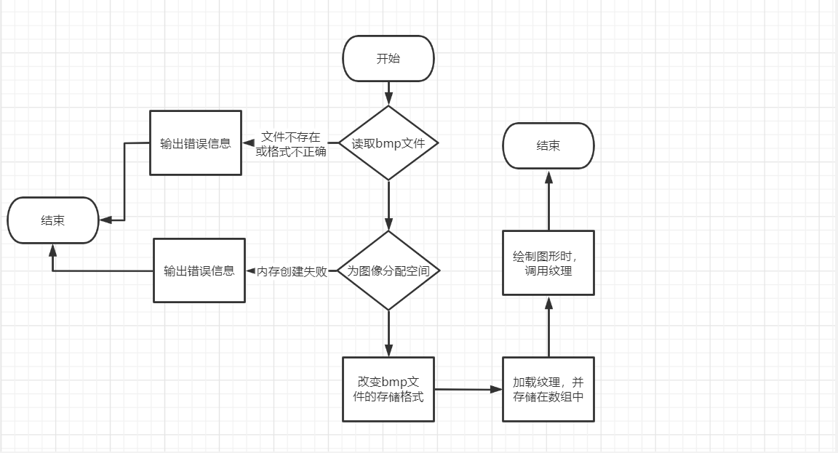

光照与图形光照性质的生成：

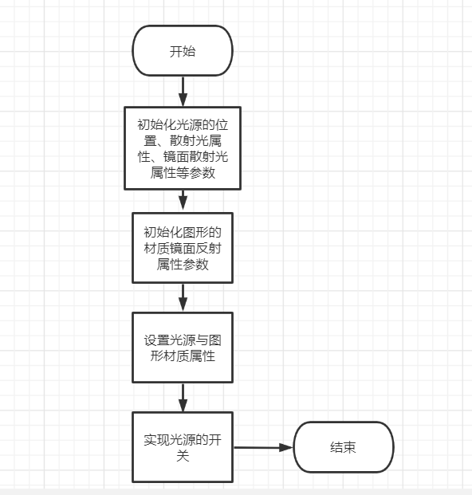

关键点在于光源的设置

鼠标交互实现图形的旋转：

当按下左键开始根据当前的x、y的坐标实现对x,y,z三个方向的旋转。

1. 实验运行情况

初始图像：

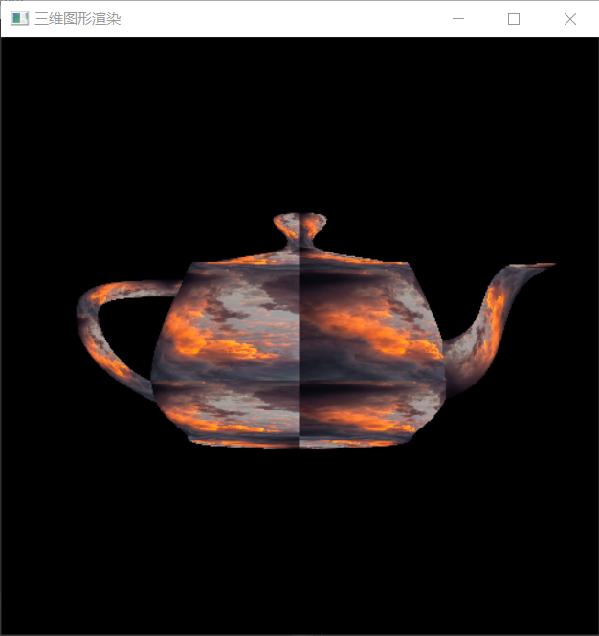

旋转：

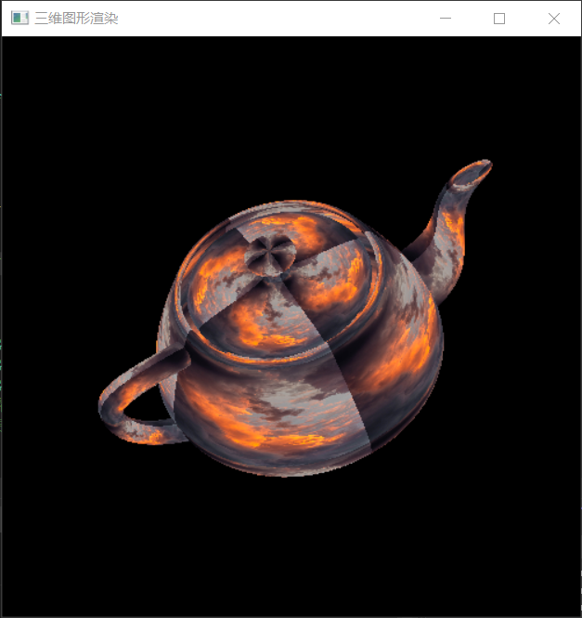

纹理转换：

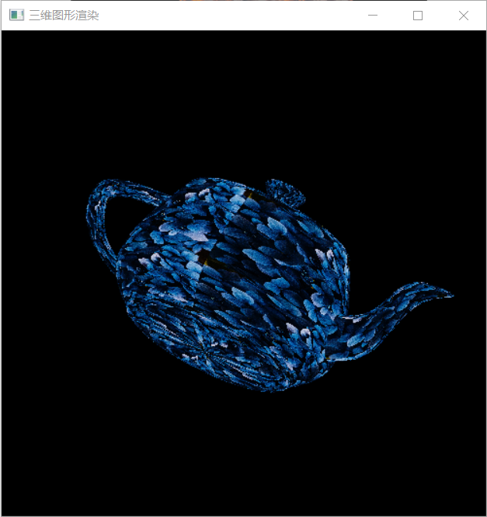

开启光照效果：

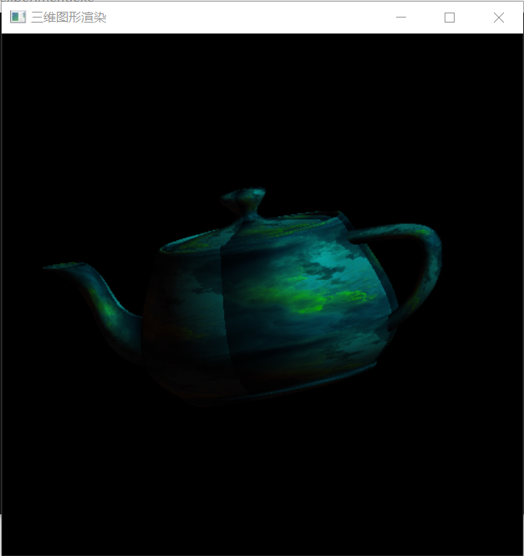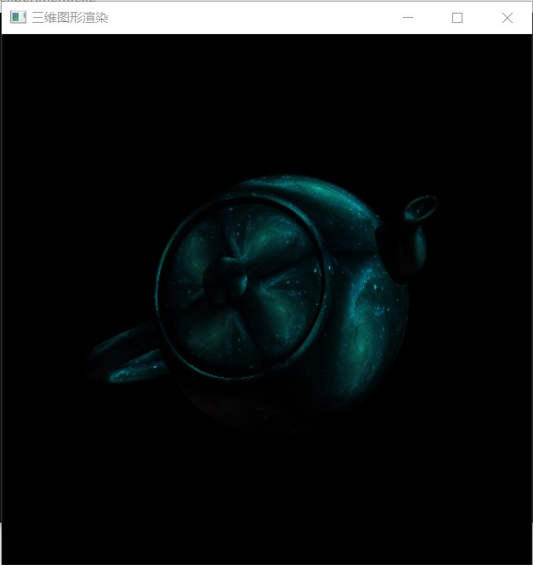

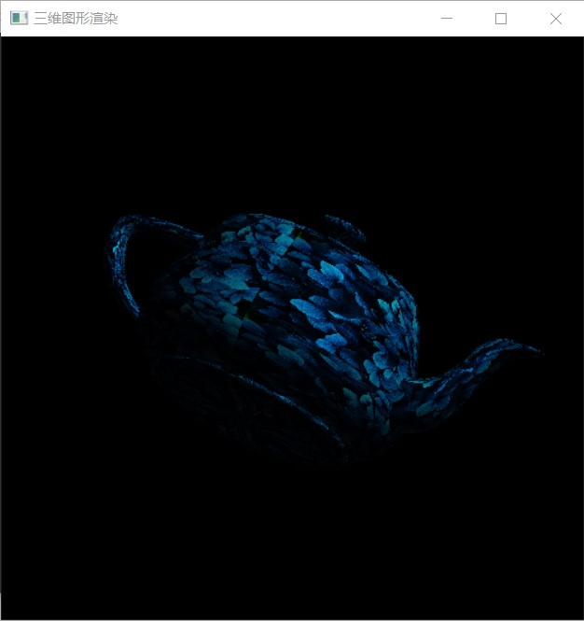

存在的问题：旋转有时较为别扭，而贴图效果不太好看

1. 实验体会与总结

本次实验采用了光照、纹理贴图与三位观察等图形学知识。同时，在本次实验中实现了鼠标交互用鼠标的拖拽来旋转图像，让观察更为方便。而我也通过本次实验学习到了图形学光照相关知识以及贴图的方法。

当然，在实验中总是会出一些小问题，面对这些问题，我通过网上搜索的方式将错误一个一个排除，最后实现了程序的正常运行。

最后通过这次试验，我不仅加深了对图形学知识的巩固与提升，同时也知道了所想与所做天差地别，纸上谈兵不可取，要多动手。

**参考文献**

# [chy19911123.](https://blog.csdn.net/chy19911123" \o "chy19911123" \t "https://blog.csdn.net/chy19911123/article/details/_blank)OpenGL glLightfv 函数的应用以及光源的相关知识.CSDN.2015-06-08.https://blog.csdn.net/chy19911123/article/details/46413121.

# [虚坏叔叔](https://blog.csdn.net/huangbangqing12" \t "https://blog.csdn.net/biggbang/article/details/_blank).《高效学习OpenGL》 之 选择光照类型 glLightModel(), glEnable().CSDN.2014-02-20.https://blog.csdn.net/biggbang/article/details/19544405.

# 3、[ZJU_fish1996](https://blog.csdn.net/ZJU_fish1996" \t "https://blog.csdn.net/ZJU_fish1996/article/details/_blank).[OpenGL]茶壶与纹理.CSDN.2016-05-15.https://blog.csdn.net/ZJU_fish1996/article/details/51419541.

**附录**

#include <stdlib.h>

#include <windows.h>

#include <stdio.h>

#include <gl/glut.h>

#include <math.h>

#include<iostream>

using namespace std;

#define BITMAP_ID 0x4D42

#define Height 16

#define Width 16

float theta = 0.0, Xtheta = 0, Ytheta = 0, Ztheta = 0;//定义旋转角度、绕x轴旋转、绕y轴旋转

float oldx = 0, oldy = 0;//记录旧的点

float Rate = 1;//缩放比例

float XTran = 0, YTran = 0, ZTran = 0;//在x轴和y轴方向平移量

int winMax = 500, winMin = 500;//窗口大小

GLuint texture[4];// 纹理标示符数组，保存两个纹理的标示符

GLint ch = 0;//纹理选择

GLint light_ch = 0;//光照开关

//读纹理图片

unsigned char* LoadBitmapFile(char* filename, BITMAPINFOHEADER* bitmapInfoHeader)

{

FILE* filePtr; // 文件指针

BITMAPFILEHEADER bitmapFileHeader; // bitmap文件头

unsigned char* bitmapImage; // bitmap图像数据

int imageIdx = 0; // 图像位置索引

unsigned char tempRGB; // 交换变量

// 以“二进制+读”模式打开文件filename

filePtr = fopen(filename, "rb");

if (filePtr == NULL) {

printf("file not open\n");

return NULL;

}

// 读入bitmap文件图

fread(&bitmapFileHeader, sizeof(BITMAPFILEHEADER), 1, filePtr);

// 验证是否为bitmap文件

if (bitmapFileHeader.bfType != BITMAP_ID) {

fprintf(stderr, "Error in LoadBitmapFile: the file is not a bitmap file\n");

return NULL;

}

// 读入bitmap信息头

fread(bitmapInfoHeader, sizeof(BITMAPINFOHEADER), 1, filePtr);

// 将文件指针移至bitmap数据

fseek(filePtr, bitmapFileHeader.bfOffBits, SEEK_SET);

// 为装载图像数据创建足够的内存

bitmapImage = new unsigned char[bitmapInfoHeader->biSizeImage];

// 验证内存是否创建成功

if (!bitmapImage) {

fprintf(stderr, "Error in LoadBitmapFile: memory error\n");

return NULL;

}

// 读入bitmap图像数据

fread(bitmapImage, 1, bitmapInfoHeader->biSizeImage, filePtr);

// 确认读入成功

if (bitmapImage == NULL) {

fprintf(stderr, "Error in LoadBitmapFile: memory error\n");

return NULL;

}

//由于bitmap中保存的格式是BGR，下面交换R和B的值，得到RGB格式

for (imageIdx = 0; imageIdx < bitmapInfoHeader->biSizeImage; imageIdx += 3) {

tempRGB = bitmapImage[imageIdx];

bitmapImage[imageIdx] = bitmapImage[imageIdx + 2];

bitmapImage[imageIdx + 2] = tempRGB;

}

// 关闭bitmap图像文件

fclose(filePtr);

return bitmapImage;

}

//加载纹理的函数

void texload(int i, char* filename)

{

BITMAPINFOHEADER bitmapInfoHeader; // bitmap信息头

unsigned char* bitmapData; // 纹理数据

bitmapData = LoadBitmapFile(filename, &bitmapInfoHeader);

glBindTexture(GL_TEXTURE_2D, texture[i]);

// 指定当前纹理的放大/缩小过滤方式

glTexParameteri(GL_TEXTURE_2D, GL_TEXTURE_MAG_FILTER, GL_NEAREST);

glTexParameteri(GL_TEXTURE_2D, GL_TEXTURE_MIN_FILTER, GL_NEAREST);

glTexImage2D(GL_TEXTURE_2D,

0, //mipmap层次(通常为，表示最上层)

GL_RGB, //我们希望该纹理有红、绿、蓝数据

bitmapInfoHeader.biWidth, //纹理宽带，必须是n，若有边框+2

bitmapInfoHeader.biHeight, //纹理高度，必须是n，若有边框+2

0, //边框(0=无边框, 1=有边框)

GL_RGB, //bitmap数据的格式

GL_UNSIGNED_BYTE, //每个颜色数据的类型

bitmapData); //bitmap数据指针

}

//初始化光源性质，初始化贴图

void init()

{

GLfloat mat_specular[] = { 1.0, 1.0, 1.0, 1.0 };

GLfloat mat_shininess[] = { 50.0 };

GLfloat light_position[] = { 1.0, 1.0, 1.0, 0.0 };

GLfloat white_light[] = { 0.0, 1.0, 1.0, 1.0 };

GLfloat Light_Model_Ambient[] = { 0.2 , 0.2 , 0.2 , 1.0 }; //

GLfloat light_position1[] = { 0.0, -3.0, 0.0, 0.0 };

glClearColor(0.0, 0.0, 0.0, 0.0);

glShadeModel(GL_SMOOTH);

glMaterialfv(GL_FRONT, GL_SPECULAR, mat_specular);//材质属性中的镜面反射光

glMaterialfv(GL_FRONT, GL_SHININESS, mat_shininess);//材质属性的镜面反射指数

/*glLightfv（光源编号，光源特性，参数数据）

GL_AMBIENT（设置光源的环境光属性，默认值(0,0,0,1)）、GL_DIFFUSE（设置光源的散射光属性，默认值(1,1,1,1)）

GL_SPECULAR（设置光源的镜面反射光属性，默认值(1,1,1,1)）、GL_POSITION（设置光源的位置，默认值(0,0,1,0)）*/

glLightfv(GL_LIGHT0, GL_POSITION, light_position);//设置0号光源位置

glLightfv(GL_LIGHT0, GL_DIFFUSE, white_light);//设置0号光源散射光属性

glLightfv(GL_LIGHT0, GL_SPECULAR, white_light);//设置0号镜面反射光属性

glLightModelfv(GL_LIGHT_MODEL_AMBIENT, Light_Model_Ambient);

glEnable(GL_DEPTH_TEST);

glGenTextures(4, texture); // 第一参数是需要生成标示符的个数, 第二参数是返回标示符的数组

texload(3, "4.bmp");

texload(1, "2.bmp");

texload(2, "3.bmp");

}

//绘制茶壶

void drawTeapot()

{

glClear(GL_COLOR_BUFFER_BIT);

glEnable(GL_TEXTURE_2D);

glPushMatrix();

if(ch!=0){

glBindTexture(GL_TEXTURE_2D, texture[ch]); //选择纹理texture[status]

glTexEnvf(GL_TEXTURE_ENV, GL_TEXTURE_ENV_MODE, GL_MODULATE);//设置纹理受光照影响

glutSolidTeapot(1);

glPopMatrix();

glDisable(GL_TEXTURE_2D); //关闭纹理texture[status]

}

else

glutSolidTeapot(1);

glFlush();

}

void display()

{

glClear(GL_COLOR_BUFFER_BIT | GL_DEPTH_BUFFER_BIT); //清空颜色和深度缓存

glMatrixMode(GL_MODELVIEW);

glLoadIdentity();

glTranslatef(0.0f, 0.0f, -4.0f);//平移三维裁剪窗口，让窗口能完全包含住物体

glRotatef(Xtheta, 0.0f, 1.0f, 0.0f);//根据鼠标移动距离旋转物体

glRotatef(Ytheta, 1.0f, 0.0f, 0.0f);

glRotatef(Ztheta, 0.0f, 0.0f, 1.0f);

drawTeapot();

glutSwapBuffers();

}

void reshape(int w, int h) //重绘回调函数，在窗口首次创建或用户改变窗口尺寸时被调用

{

glViewport(0, 0, w, h);

glMatrixMode(GL_PROJECTION);

if (w <= h)

glOrtho(-1.5, 1.5, -1.5 * (GLfloat)h / (GLfloat)w,

1.5 * (GLfloat)h / (GLfloat)w, -10.0, 10.0);

else

glOrtho(-1.5 * (GLfloat)w / (GLfloat)h,

1.5 * (GLfloat)w / (GLfloat)h, -1.5, 1.5, -10.0, 10.0);

glLoadIdentity();

glOrtho(-2.0, 2.0, -2.0, 2.0, 0.0, 10.0);

}

void motionROt(int x, int y)//实现摁住时，计算旋转量，实现旋转

{

GLint deltax = x - oldx;

GLint deltay = y - oldy;

Xtheta += 360 * (GLfloat)deltax / (GLfloat)winMax/5;//根据屏幕上鼠标滑动的距离来设置旋转的角度

Ytheta += 360 * (GLfloat)deltay / (GLfloat)winMin / 5;

Ztheta += 360 * (GLfloat)deltay / (GLfloat)winMin / 5;

oldx = x;//记录此时的鼠标坐标，更新鼠标坐标

oldy = y;//若是没有这两句语句，滑动是旋转会变得不可控

display();

}

void mouseMove(int button, int state, int x, int y)//实现摁住鼠标移动观察茶壶

{

oldx = x;//当左键按下时记录鼠标坐标

oldy = y;

if (button == GLUT_LEFT_BUTTON && state == GLUT_DOWN)

{

glutMotionFunc(motionROt);

}

if (button == GLUT_RIGHT_BUTTON && state == GLUT_DOWN)

{

if (light_ch == 1) {

glDisable(GL_LIGHTING);

cout << "关闭光照" << endl;

light_ch = 0;

}

else {

glEnable(GL_LIGHTING);//开启光照效果

cout << "开启光照" << endl;

light_ch = 1;

}

glEnable(GL_LIGHT0);//开启0号光源

display();

}

if (button == GLUT_MIDDLE_BUTTON && state == GLUT_DOWN)

{

if (ch == 3)

ch = 0;

else

ch++;

display();

}

}

int main(int argc, char** argv)

{

cout << "鼠标左键实现茶壶的旋转" << endl;

cout << "鼠标右键实现灯光的开关" << endl;

cout << "鼠标中键实现贴图的转换" << endl;

glutInit(&argc, argv);

glutInitDisplayMode(GLUT_DEPTH | GLUT_DOUBLE | GLUT_RGB | GLUT_DEPTH);

glutInitWindowSize(winMax, winMin);

glutInitWindowPosition(100, 200);

glutCreateWindow("三维图形渲染");

glutReshapeFunc(reshape); //指定重绘回调函数

glutDisplayFunc(display);

glutMouseFunc(mouseMove);

init();

glutMainLoop();

}